enero 27, 2019 – 3 de marzo, 2019

Citas de Rincón de Raquel y de José para boletines de los domingos

Para uso el 27 de enero Para uso el 17 de febrero
Rincón de Raquel
“Pude decir su nombre en voz alta por primera vez. No me había confesado en 10 años y pensaba que estaba bien. Qué regalo se me ha dado al poder confesarme nuevamente. Estoy tan feliz. Estoy en paz y lo que es más importante, ahora sé que mi hija está en paz. Me he vaciado del dolor. Ahora puedo empezar a perdonarme yo misma.”
- Testimonio de Retiro

¿Se acuerda como se siente el estar en paz? Su equipo del Viñedo de Raquel™ sabe muy bien lo que es añorar la paz, y le invitan a usted a que vaya con ellos al próximo retiro. El regalo de Su misericordia y Su paz le esperan.

Ministerio de Sanación después del Aborto
972-679-4760 • sanacion@racheldallas.org
www.racheldallas.org

Rincón de José
"Me siento como una persona nueva. Mis manos, mi corazón, y mi alma ahora están libres para dar y recibir amor. ¡¡Ahora soy un papá perdonado!!”
- Testimonio
¿Ha olvidado como se siente el estar completamente libre para interactuar plenamente con aquellos a quien ama sin esconder parte de usted el cual todos desconocen? ¿Ha sentido que su corazón, alma y manos están atadas por el arrepentimiento de haber participado en una decisión de aborto? Vaya a un Día de Sanación para hombres de Proyecto José© y con ellos permitirle a Dios desatar lo que ha estado escondido y atado por mucho tiempo.

Sanación Después del Aborto – Proyecto José©
469-416-2101 • sanacion@projectjosephdallas.org
www.projectjosephdallas.org

Para uso el 3 de febrero

Para uso el 24 de febrero
Rincón de José
“Compartiendo la verdad…la verdad dolorosa… de lo que hicimos en cuanto al pecado del aborto...eso es lo que yo necesitaba hacer. Finalmente he reconocido que Dios me ama infinitamente y el poder escuchar los testimonios de mis hermanos presentes, me impactó muchísimo. Somos hermanos.”
- Testimonio

Vaya con los hombres a un Día de Sanación de Proyecto José©, y libérese de la carga de como su participación en la decisión de aborto le devastó la vida de tantas maneras y que ha permanecido con usted en silencio y dolor que no ha sido reconocido. Su equipo de hombres de Proyecto José© ha estado ahí también. Dese la oportunidad de ser comprendido por aquellos quienes ya caminaron por un camino similar y libérese de una vez por todas de esa carga
Sanación Después del Aborto – Proyecto José©
469-416-2101 • sanacion@projectjosephdallas.org
www.projectjosephdallas.org

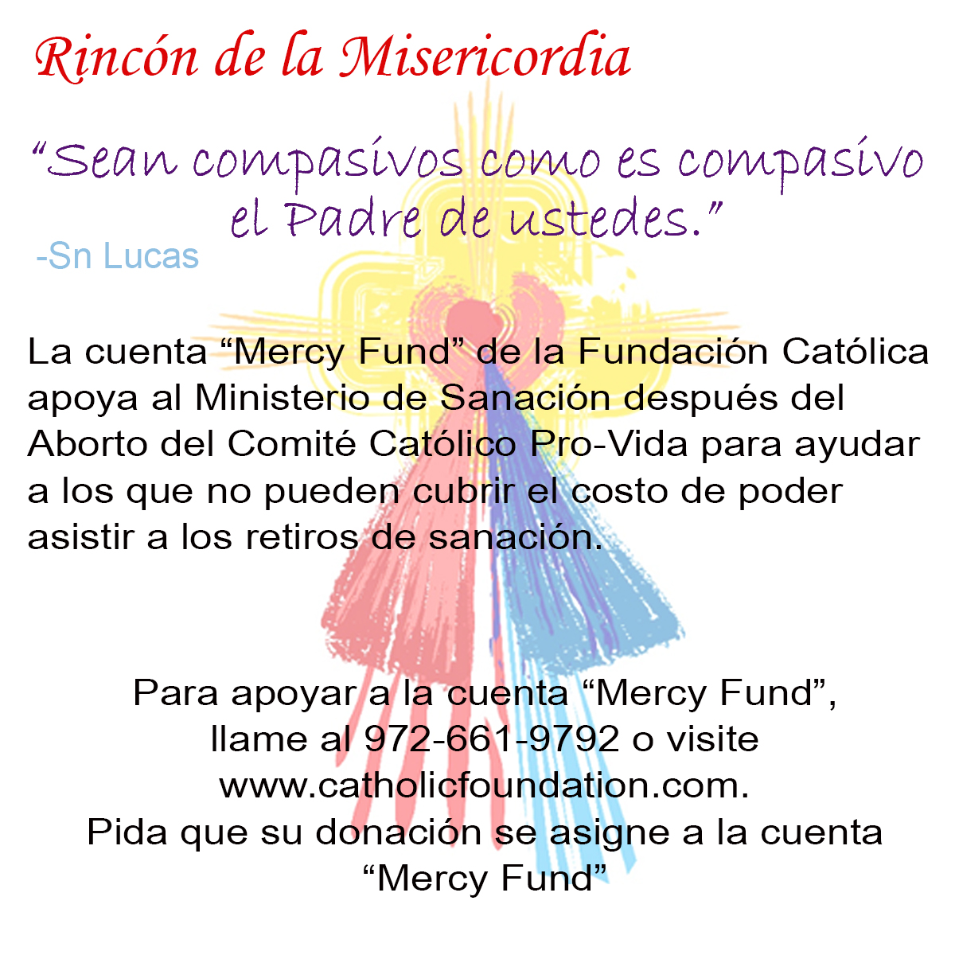

Para uso el 23 de diciembre
el 4 de noviembre

Para uso el 10 de febrero

Para uso el 3 de marzo

Rincón de Raquel
“Se lo di todo a Nuestro Señor y Él rompió las cadenas y ahora estoy libre. Me siento más en paz y con un profundo sentimiento de gozo y esperanza que algún día podré estar con mi hijo, con Dios y con Jesús. Esa es la esperanza que tenía un día, la cual perdí, y ahora la he recuperado. Quiero ahora vivir en paz con mi esposa y tener una buena relación con Dios.” - Testimonio

¿Perdió usted la esperanza, en algún momento, de que podría estar libre de las cadenas que lo han tenido encarcelado desde su participación en una decisión de aborto? Vaya con los hombres a un Día de Sanación de Proyecto José©, entréguele las cadenas a Él y sea libre nuevamente.

Ministerio de Sanación después del Aborto
972-679-4760 • sanacion@racheldallas.org
www.racheldallas.org
Rincón de Raquel
"Tiendo mis manos hacia ti; sediento estoy de ti como una tierra seca." - Salmo 143:6
¿Su alma ha sentido sequedad y sin vida desde su decisión de aborto? Nuestro Padre amoroso está listo para mandar lluvias abundantes de misericordia para saciar la sequedad en su alma y para restaurar vida nueva en su corazón. Su equipo del Viñedo de Raquel™ ha estado ahí también y solo desea caminar con usted cuando tienda sus manos hacia Dios pidiendo Su misericordia. No está sola(o). Vaya con nosotros al próximo Retiro del Viñedo de Raquel™.
Ministerio de Sanación después del Aborto
972-679-4760 • sanacion@racheldallas.org
www.racheldallas.org

INSTRUCCIONES: Copie y pegue el cuadro de texto. Seleccione el cuadro entero y coloque el cursor en el marco del cuadro. Copie y pegue el mensaje. Por favor use la cita que corresponde a la fecha correcta del domingo.

